OMPI/PI/UNI/IFR/07/INF/1
ORIGINALE : français
DATE : septembre 2006
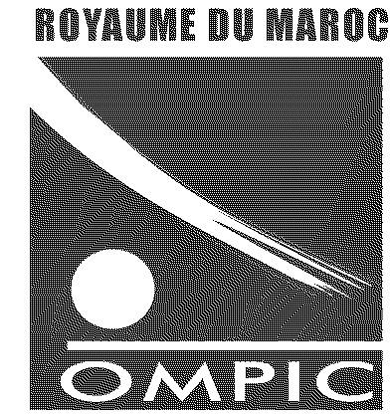 | 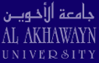 | 
OFFICE MAROCAIN DE LA PROPRIÉTÉ INDUSTRIELLE ET COMMERCIALE | UNIVERSITÉ AL AKHAWAYN | ORGANISATION MONDIALE DE LA PROPRIETE INTELLECTUELLE (OMPI)
SÉMINAIRE NATIONAL de l’OMPI SUR la PROPRIéTé INDUSTRIELLE À l’ATTENTION de l’UniversitÉ AL AKHAWAYN
organisé par
l’Organisation Mondiale de la Propriété Intellectuelle (OMPI)
et
l’Office marocain de la propriété industrielle et commerciale (OMPIC)
et
l’Université Al Akhawayn - Ifran

Ifran, 26 et 27 avril 2007
programme
établi par le Bureau international de l’OMPI

Jeudi 26 avril 2007

9 h 00 – 9 h 30 CÉRÉMONIE D’OUVERTURE

Allocutions de bienvenue prononcées par :

Le représentant du président de l’Université Al Akhawayn,
Ifran, Maroc

Le représentant de l’Office marocain de la propriété industrielle
et commerciale (OMPIC), Casablanca

Le représentant du directeur général de l’Organisation Mondiale
de la Propriété Intellectuelle (OMPI), Genève

9 h 30 – 10 h 00 Pause café

10 h 00 – 11 h 30 Thème 1 : Introduction

a) L’évolution du cadre législatif international de la protection de la propriété intellectuelle : les traités de l’OMPI et les accords de libre échange

Conférencier : M. Marco Aléman, Directeur adjoint,
Division de la politique générale et du développement, OMPI

b) Le rôle et la vision de l’OMPIC dans le domaine de la propriété intellectuelle au Maroc

Conférencier : M. Aziz Bouazzaoui, directeur, Office marocain
de la propriété industrielle et commerciale,
OMPIC, Casablanca

11 h 30 – 13 h 00 Thème 2 : Les brevets d’inventions

Modérateur : Représentant de l’Université Al Akhawayn,
Ifran, Maroc

a) Le système de brevet : un outil pour promouvoir l’innovation
et favoriser le transfert de technologie

Conférencier : M. Marco Aléman

b) La protection des brevets au Maroc : le cadre juridique et le rôle de l’Office marocain de la propriété industrielle et commerciale (OMPIC)

Conférencier : Conférencier de l’OMPIC

c) Le traité de coopération en matière de brevet

Conférencier : M. Georges Ghandour, Bureau de l’assistance technique et du renforcement des capacités pour les pays arabes, OMPI

d) Comment utiliser les bases de données de l’Office européen des brevets (OEB) et de l’Institut national français de la propriété industrielle (INPI), Paris

Conférencier : M. Alain Souchard, chargé de mission,
Institut national de la propriété industrielle (INPI),
Paris, Mission économique, Ambassade de France au Maroc, Rabat

13 h 00 – 14 h 30 Pause déjeuner

14 h 30 – 17 h 00 Thème 3 : Les signes distinctifs

Modérateur : M. Aziz Bouazzaoui

a) La protection des signes distinctifs : le cadre juridique international et les développements récents

Conférencier : M. Marco Aléman

b) Les système de Madrid et de La Haye : Caractéristiques fondamentales et avantages

Conférencier : M. Georges Ghandour

Discussions et pause café

c) La protection des marques et des dessins et modèles industriels au Maroc : le cadre juridique et le rôle de l’Office marocain de la propriété industrielle et commerciale

Conférencier : Conférencier de l’OMPIC

d) Rôle et importance des signes distinctifs dans le développement commercial : les marques, les dessins et modèles industriels et leur importance pour la commercialisation des biens et services sur les marchés nationaux et à l'exportation

Conférencier : M. Georges Ghandour

Vendredi 27 avril 2007

9 h 00 – 10 h 30 Thème 4 : La propriété intellectuelle dans le monde universitaire

Modérateur : Représentant de l’Université Al Akhawayn,
Ifran, Maroc

a) L’importance de la propriété intellectuelle pour le monde universitaire

Conférencier : M. Marco Aléman

b) La valorisation de la recherche universitaire

Conférencier : Monsieur Cyrille Chapon, chargé de valorisation, Rennes

10 h 30 – 11 h 00 Discussions et pause café

11 h 00 – 13 h 30 c) Comment les universités et les centres de recherche utilisent
les brevets pour stimuler la recherche et encourager la création
d’entreprises innovantes

Conférencier : Monsieur Cyrille Chapon

d) Les programmes de l’OMPI dans le domaine de l’enseignement
de la propriété intellectuelle

Conférencier : M. George Ghandour

e) L’enseignement de la propriété intellectuelle au Maroc :
situation actuelle et perspectives d’avenir

Conférencier : Conférencier local

13 h 30 CÉRÉMONIE DE CLÔTURE

[Fin du document]

